МИНОБРНАУКИ РОССИИ
Федеральное государственное автономное
образовательное учреждение высшего образования
«Пермский государственный национальный
исследовательский университет»

Институт компьютерных наук и технологий
ОТЧЁТ
по индивидуальной работе №1
по дисциплине «Язык программирования Python»
Вариант 7: «Квартиросъёмщик»

Работу выполнил
студент группы ИТ-5-2025 1 курса
Зиангиров Д.Ш.
«07» января 2026 г.
Работу проверил
старший преподаватель
Анисимова С.И.
«___» января 2026 г.

Пермь 2026

СОДЕРЖАНИЕ
Постановка задачи 3
Алгоритм решения 3
Тестирование 4
Код программы 9

Постановка задачи
Создать файл записей, в котором хранится информация о квартиросъёмщиках: фамилия владельца, имя, отчество, адрес (улица, дом, квартира), этаж, общая площадь, жилая площадь, количество прописанных человек, наличие льготы на оплату коммунальных услуг.
Разработать и реализовать программу "Квартиросъёмщик", которая считывает исходную информацию и позволяет на основе неё создавать следующие отчёты:
1. Полный список всех квартиросъёмщиков, который будет отсортирован следующему ключу: количество прописанных человек (по убыванию) + адрес (по возрастанию).
2. Список всех квартиросъёмщиков, имеющих льготы, отсортированный по следующему ключу: этаж (по возрастанию) + количество прописанных человек (по убыванию) + общая площадь (по возрастанию).
3. Список всех квартир с общей площадью в диапазоне от N1 до N2 кв.м., отсортированный по следующему ключу: наличие льготы (по возрастанию) + общая площадь (по убыванию).
Создать базу квартиросъёмщиков, включающую не менее 25 записей и на основе неё сформировать все указанные списки. База должна содержать такие записи, чтобы во всех списках явно прослеживался заданный вид сортировки по всем ключам. Для сортировки записей использовать метод Шелла.

Алгоритм решения задачи.
2.1 Выбор структур данных
Для хранения базы данных используется список (list), каждый элемент которого представляет собой запись о квартиросъёмщике. Запись реализована в виде списка из 11 элементов фиксированного порядка.
Такой выбор обусловлен следующими причинами:
- возможность индексного доступа к полям записей;
- удобно передавать данные в функции сортировки и отчётов;
2.2 Архитектура
database.py - содержит базу квартир;
sort_utils.py - алгоритм сортировки методом Шелла;
validators.py – проверка базы данных;
reports.py - формирует отчёты;
main.py - интерфейс.
  - Алгоритм сортировки (метод Шелла)
Алгоритм работает следующим образом:
- Выбирается начальный шаг сортировки, равный половине длины массива.
- Выполняется сортировка элементов, находящихся друг от друга на расстоянии шага.
- Шаг уменьшается вдвое.
- Процесс повторяется до тех пор, пока шаг не станет равным 1.
При шаге, равном 1, алгоритм эквивалентен сортировке вставками.
Метод Шелла позволяет значительно уменьшить количество перестановок элементов по сравнению с обычной сортировкой вставками.
Для поддержки сортировки по различным составным ключам используется пользовательская функция сравнения, передаваемая в алгоритм сортировки.
Источники: https://dzen.ru/a/ZVngFIp0BhZlxv1Q

Тестирование
- Стандартный ввод:

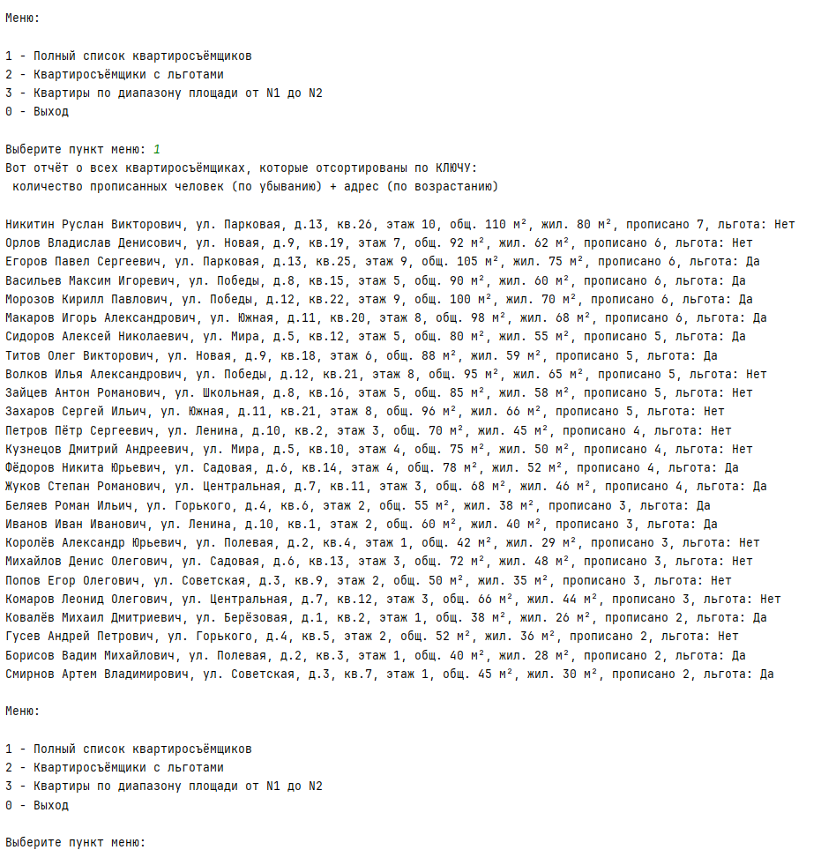
Рисунок 1 – ввод «1»
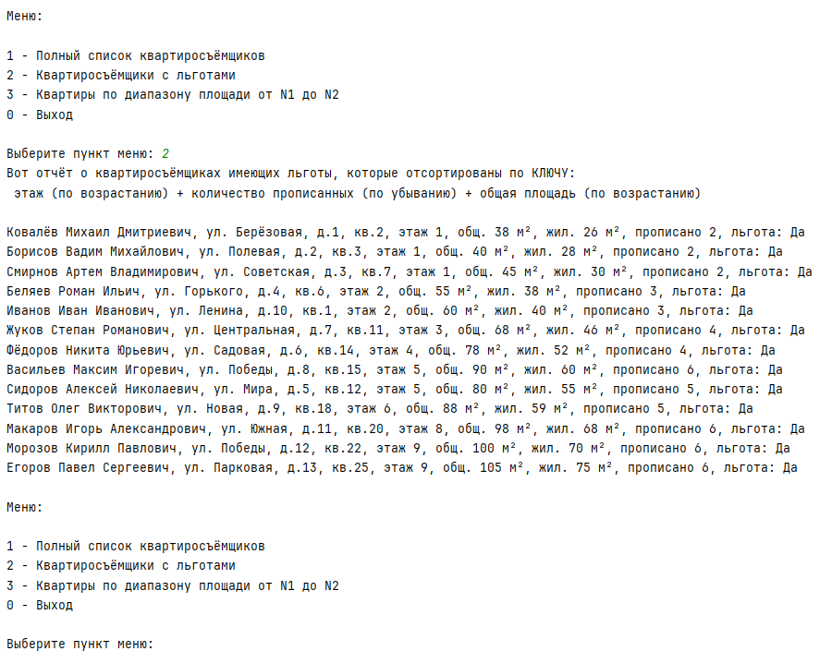
Рисунок 2 – ввод «2»
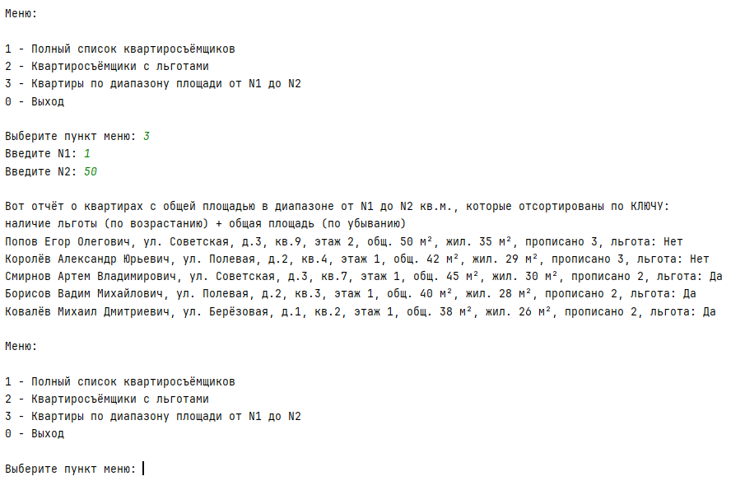
Рисунок 3 – ввод «3»

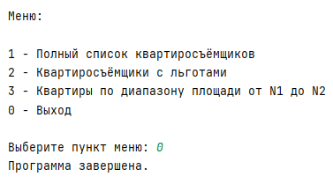
Рисунок 4 – ввод «0»

- Некорректный ввод в меню
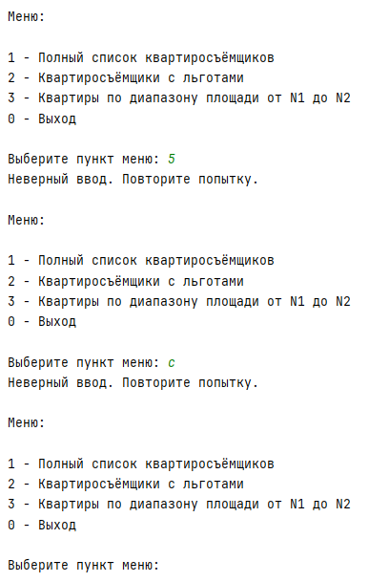
Рисунок 5 – ввод некорректных значений

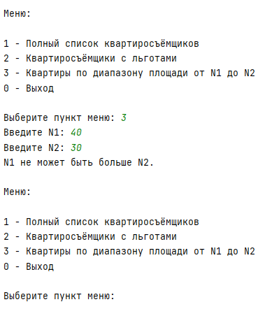
Рисунок 6 – проверка диапазона N1<N2

- Некорректная база
Рисунок 7 – при пустом файле или неверном формате

Рисунок 8 – при DATABASE = []

Рисунок 9 – если в базе менее 25 записей

Рисунок 10 – если в одной строке не 11 индексов

Рисунок 11 – если кавычки заданы числами

Рисунок 12 – площадь можно ввести в десятичных дробях

Рисунок 13 – проверка на отрицательность

Рисунок 14 – жилая площадь меньше общей

Рисунок 15 – проверка на отрицательность

Рисунок 16

Код программы
https://github.com/c256585-wq/PythonProjectApartments7/tree/main
(Внутри пояснения-комментарии к программам + README)

